**En helt ny Impreza**

**Den aktiva barnfamiljens säkraste köp**

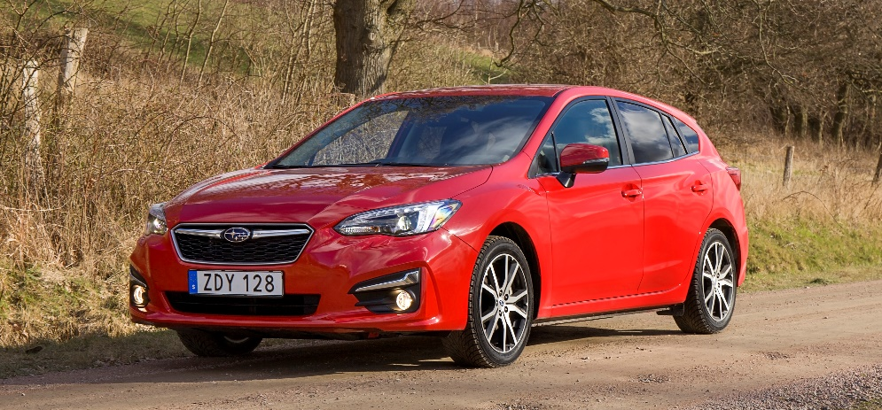

**Impreza är sannolikt Subaru-familjens mest kända modellnamn. Redan för sisådär 20 år sedan visste de flesta vad Impreza var, men långt ifrån alla visste att det var en Subaru. Nu är det dags för varumärkesikonen att presentera sig i sin femte generation. En helt igenom ny bil, som dessutom utnämnts till säkrast i sin klass – av alla oberoende testinstitut på samtliga kontinenter.**

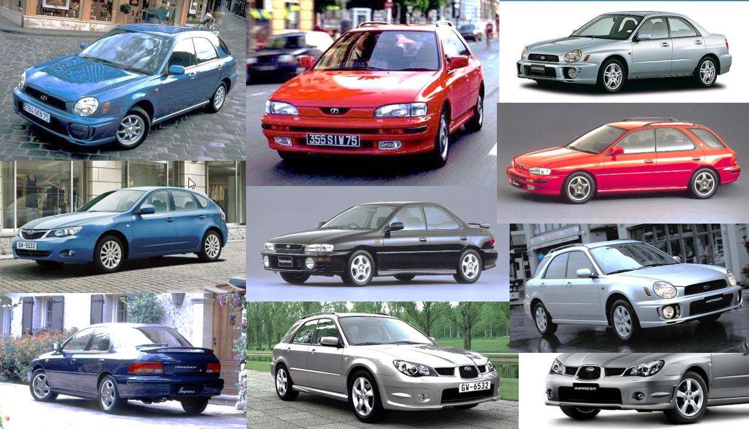

Impreza lanserades 1992 och utvecklades initialt för att möta de regeländringar som skett i WRC. Subaru behövde en mindre, lättare och snabbare bil än Legacy. Trots att det nu är över tio år sedan Subaru tävlade i Världscupen, förknippas modellnamnet fortfarande intimt med varumärkets framgångar i rallyskogen. Impreza-logotypen togs de facto bort från WRX STI i samband med förra generationsskiftet (2011).

Femte generationen Impreza är helt ny från grunden. Bilen har en helt nyutvecklad bottenplatta, ny kaross, ny interiör och en motor som är omarbetad med 80 procent nya delar. Subarus mål är att bygga Världens säkraste bilar och Impreza har redan visat sig hålla vad den lovar. Högsta betyg i amerikanska IIHS, Top Safety Pick +, full pott i japanska NCAP med den högsta utdelade poängen någonsin och korad till årets säkraste lilla familjebil i Euro NCAP med högsta poäng för barnsäkerhet.

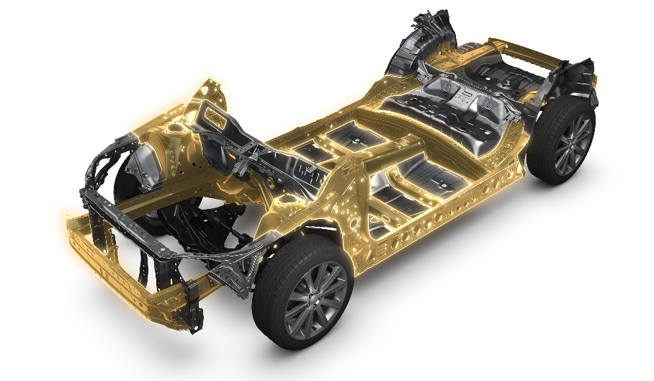

**Ny från grunden**

Nya Subaru Impreza var den första bilen att lanseras på nyutvecklade Subaru Global Platform. Plattformen kommer att vara grunden för alla kommande modeller från Subaru och lovas erbjuda Världens högsta säkerhet. Konstruktionen är nästan dubbelt så vridstyv, vilket ökat stabiliteten och minskat ljudnivån i kupén. Samtidigt som krängningstendenser halverats, erbjuder den nya plattformen ännu lägre tyngdpunkt. Även förmågan att hantera krockvåld har förbättrats. SGP absorberar hela 40 procent mer än föregående generation, vilket höjer den totala säkerheten väsentligt. Med ökad vridstyvhet kan fjädring och stötdämpning sättas för högre komfort. En styv bottenplatta ger bättre körkänsla samtidigt som bilen blir tystare.

Subaru Global Platform är redan från början konstruerad för att kunna bära framtida drivlinor – så som hybridlösningar, ren eldrift och självklart förbränningsmotorer.

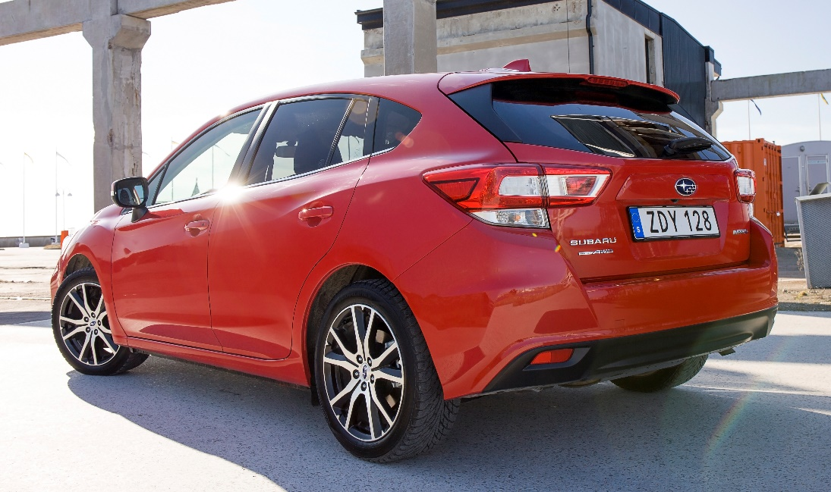

**Kaross**

Trots att nya Impreza inte har en enda plåtdetalj gemensamt med förra generationen märks det direkt att det är en Impreza och det är ingen tillfällighet. De kundundersökningar Subaru gjort bland ägare i Europa visar att nästan 80 procent anger att det är designen och storleken de är mest nöjda med.

Nya Impreza har vuxit med drygt fyra centimeter på längden och tre på bredden. Detta har främst gett modellen bättre utrymme i baksätet, där benutrymmet ökats med en tum och platsen för fötterna vuxit med drygt 20 procent.

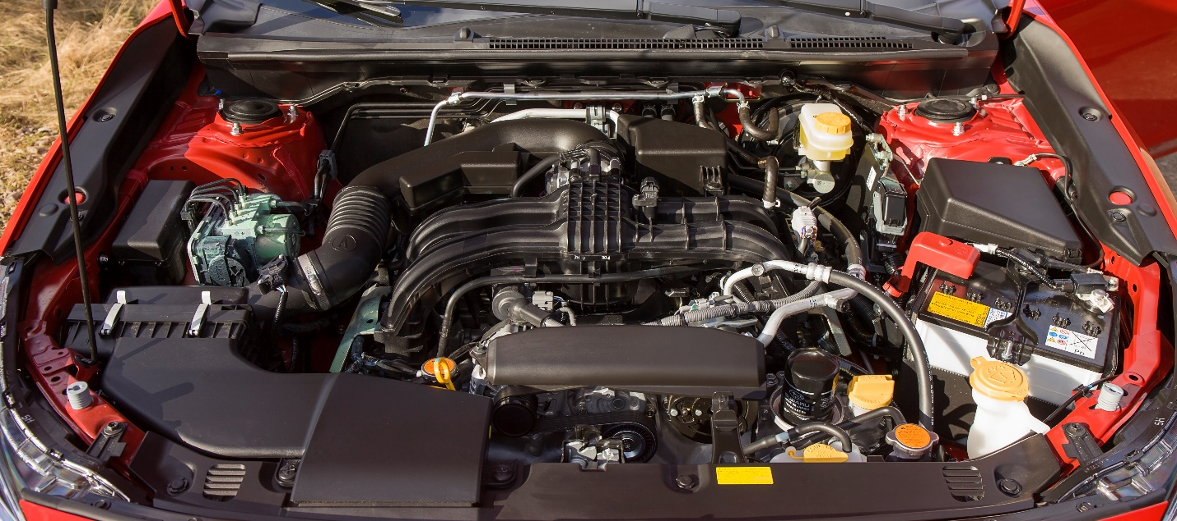

**Motor och växellåda**

Impreza lanseras med två motoralternativ: en 1,6-liters bensin-Boxer och en dito 2-liters. 2-litersmotorn har fått direktinsprutning och levererar 156 hk med en utdragen vridmomentskurva för bästa körbarhet. Bägge motorerna är Euro 6c och uppfyller således Europas strängaste miljökrav. Automatväxellådan är en 7-stegad Lineartronic. Första växeln är lägre än tidigare generation, vilket ger en snabbare sprint från noll till hundra samtidigt som högsta växeln är högre för lägre bränsleförbrukning. Självklart är Impreza permanent fyrhjulsdriven med 60-40-fördelning och Active Torque Split.

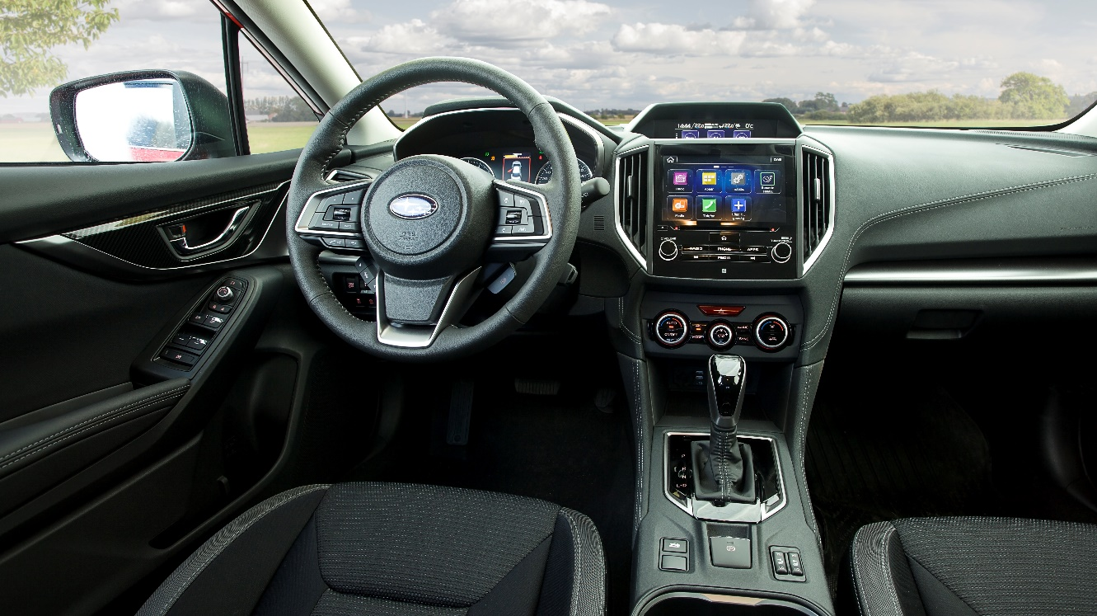

**Interiör**

Även inredningen är helt ny med mjuka, svepande linjer och har material med högre premiumkänsla än någon tidigare modell från Subaru. Sömmarna är i accentuerande grått och återkommer även i instrumentpanelen. Framstolarna har två centimeter längre sittdyna och har bättre justerbarhet än tidigare.

Föraren får information via två multifunktionsdisplayer som är synkroniserade med varandra så att man kan välja vilken info som ska visas var. Skärmen i centrum kan även upplysa om körförhållanden, väggrepp, säkerhetssystemen och visa förbrukningshistorik. Även infotainmentsystemet är helt nytt, har självklart handsfree och ger fullt stöd för Apple CarPlay och Android Auto. Radion kan styras från ratten eller via den åtta tum stora pekskärmen. Vissa funktioner kan även hanteras med röststyrning.

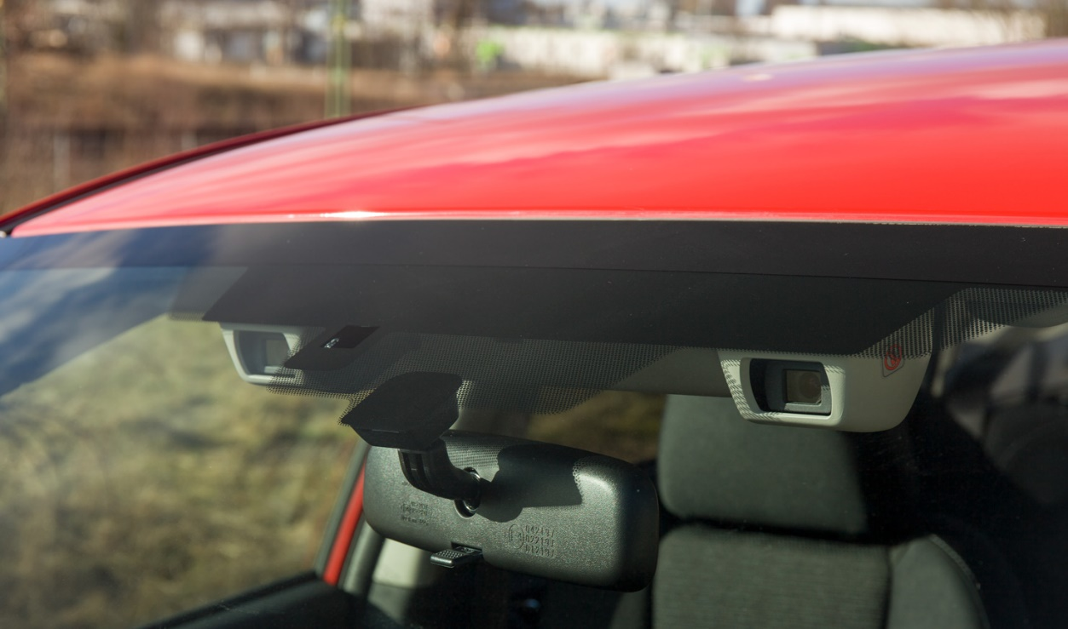

**Säkerhet**

Förarassistanssystemet EyeSight har av flera oberoende testinstitut klassats som Världens bäst fungerande. EyeSight är aktivt upp till 180 km/h och standard på nya Impreza. Systemet innefattar sju funktioner. Förutom bland annat autobroms, adaptiv farthållare, vingelvarning och filhållningsassistans har den nu kompletterats med automatisk återstyrning. Undersökningar visar att bilar med EyeSight är inblandade i drygt 60 procent färre olyckor och de så kallade upphinnandeolyckorna har minskat med hela 84. I alla krocktester som hittills publicerats har nya Subaru Impreza erhållit högsta betyg.

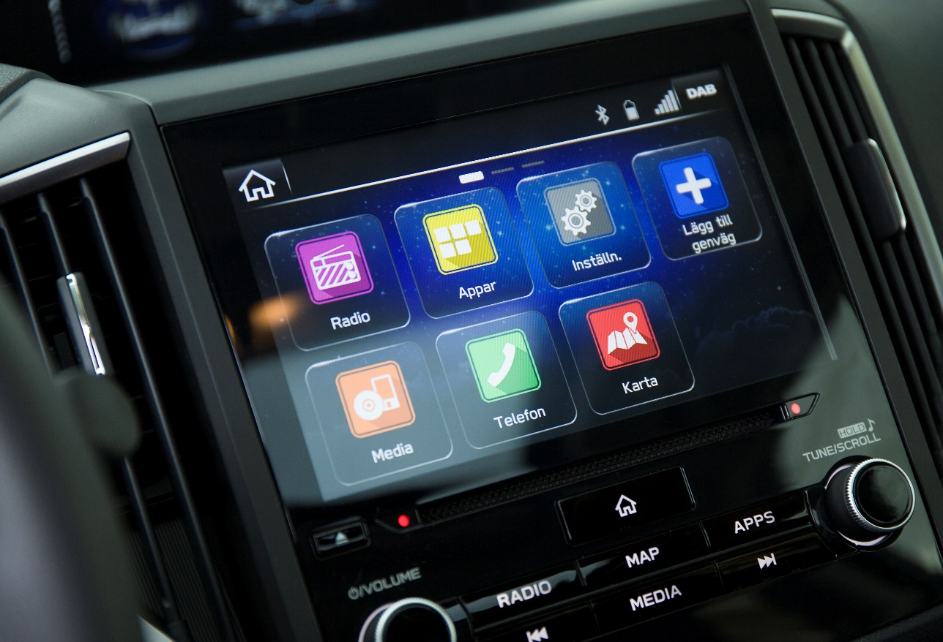

**Utrustning**

Nya Subaru Impreza lanseras i två utrustningsnivåer: Base och Active.

**Base** innefattar bland annat: 16-tumshjul, EyeSight med sju funktioner, 6-vägs justerbart förarsäte, komfortblinkers, regnsensor, infotainment med CarPlay och Android Auto, adaptiv farthållare, Active Torque Vectoring, X-Mode, automatisk återstyrning och panikbromsvarning.

**Active** har dessutom: 17-tumshjul, infotainment med 8-tumsdisplay, backkamera, LED-ljus med kurvfunktion, eluppvärmd ratt, växlingspaddlar, 2-zons klimatanläggning och aluminiumpedaler.

**Lansering och pris**

Nya Subaru Impreza har Sverige-premiär 20 april och kostar från 214.900 kronor.